湖南大学学生工作管理信息系统操作手册
（学生版）
一、系统登录
在浏览器地址栏输入http://xgxt.hnu.edu.cn进入学生工作管理信息系统登录页面，如下图所示：
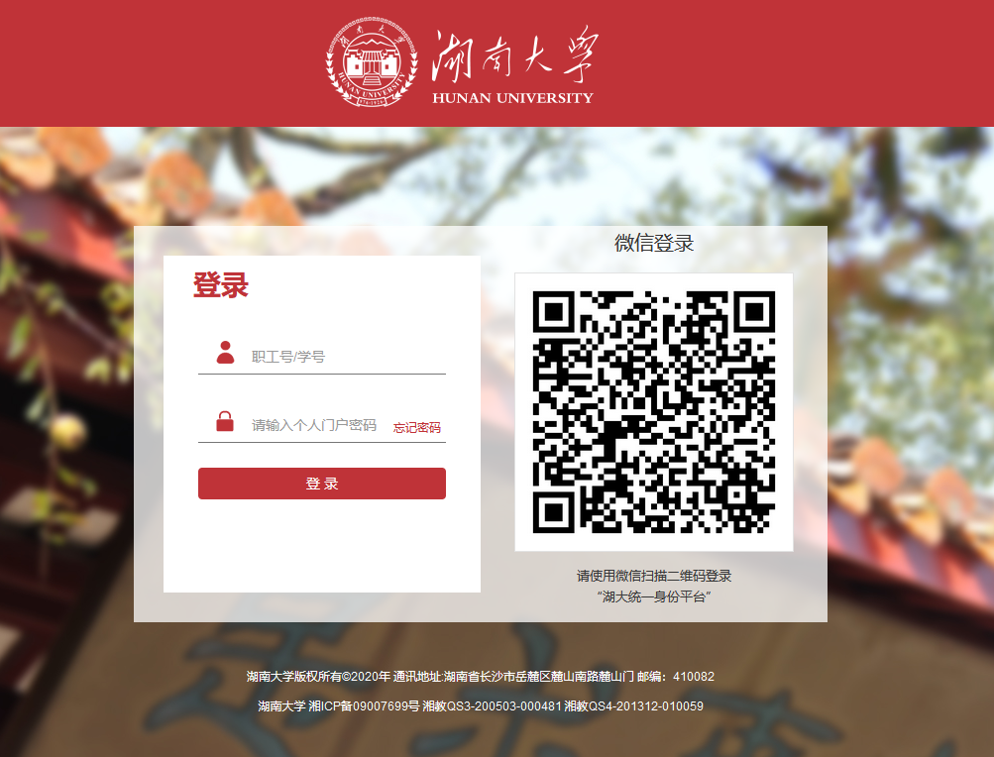
通过个人门户账号密码登录学生工作管理信息系统后进入到首页界面，如下图所示：
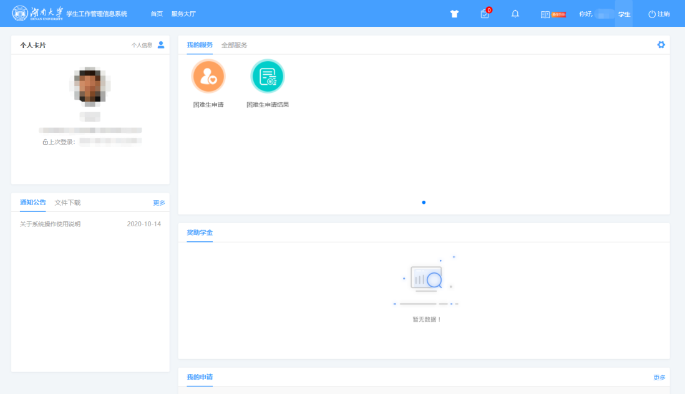
二、困难生申请
1.填写调查表
所有学生需点击全部服务->家庭情况调查表填写->在线办理进入“家庭情况调查表填写”版块完善个人信息，如需修改，可直接进行编辑，编辑后点击提交即可。（其中带*标的为必填项，需要上传的证明材料请等待系统上传完成再点击保存按钮）
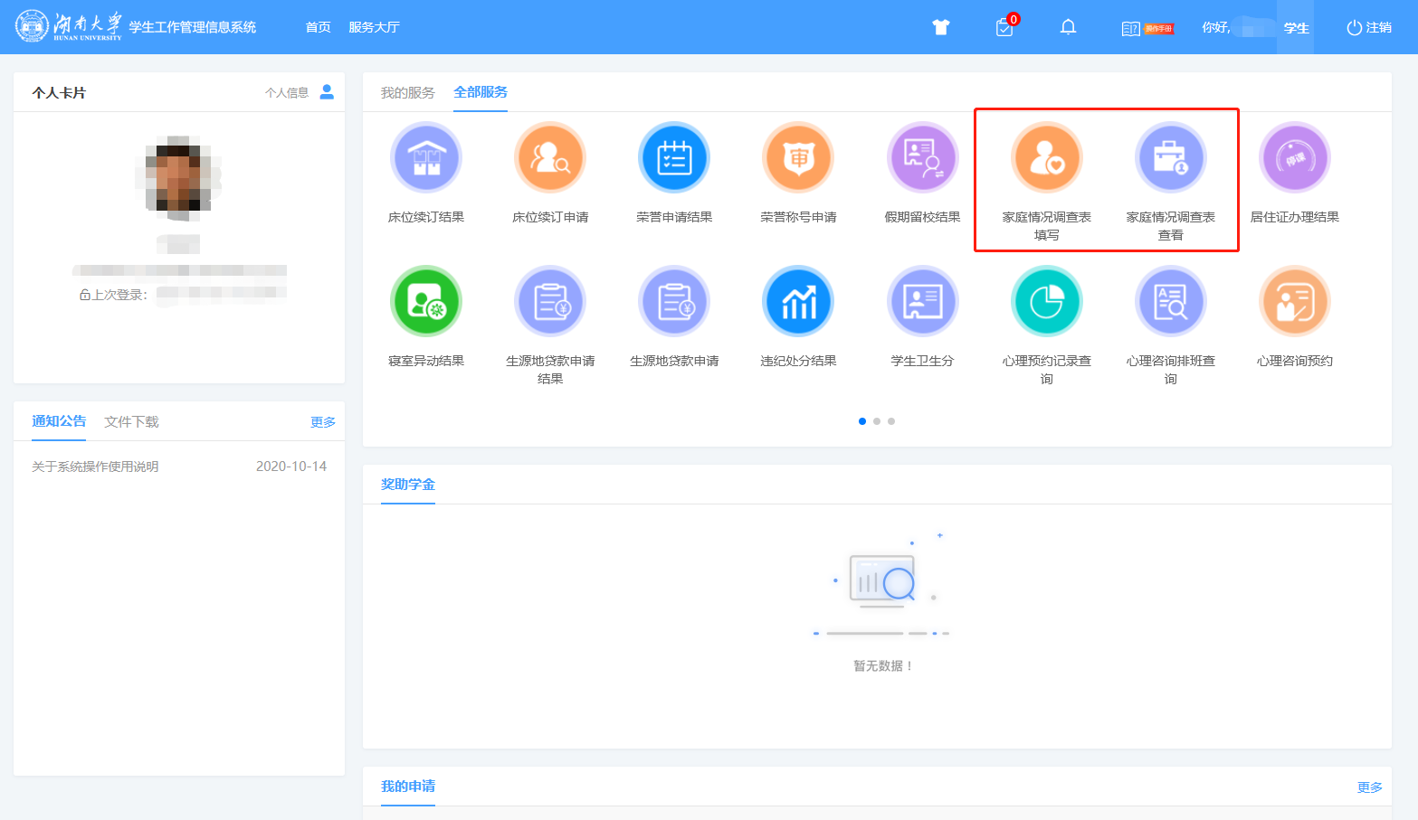
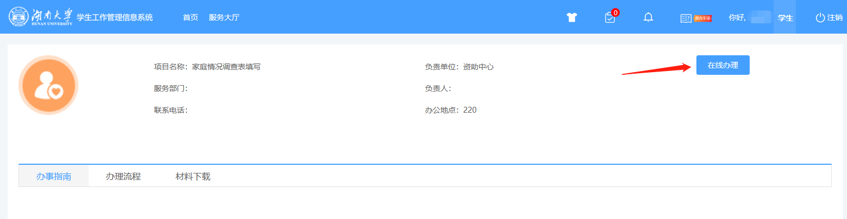
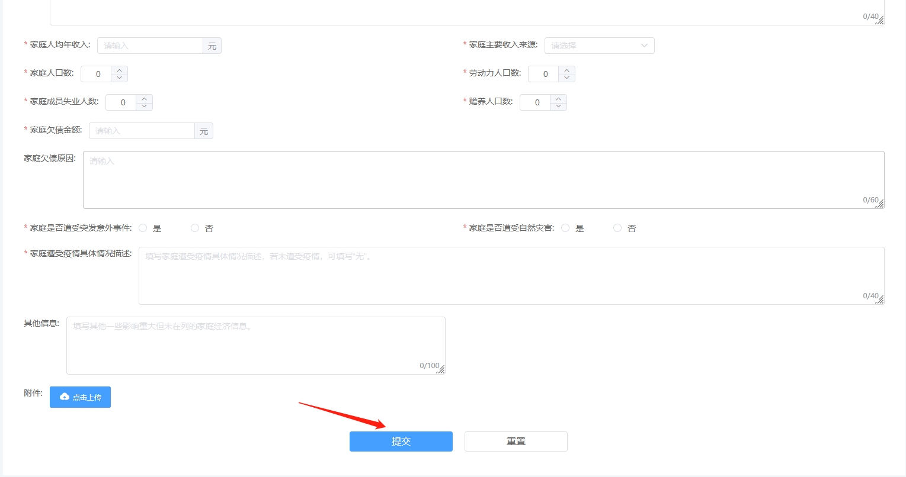
2.困难生申请
点击全部服务->困难生申请进入“困难生申请”版块，在弹出的界面中核对个人信息、选择申请理由类型、输入申请理由、上传相关证明材料（请勿以压缩包形式上传），提交申请即可。点击查看结果可查看审核流程。
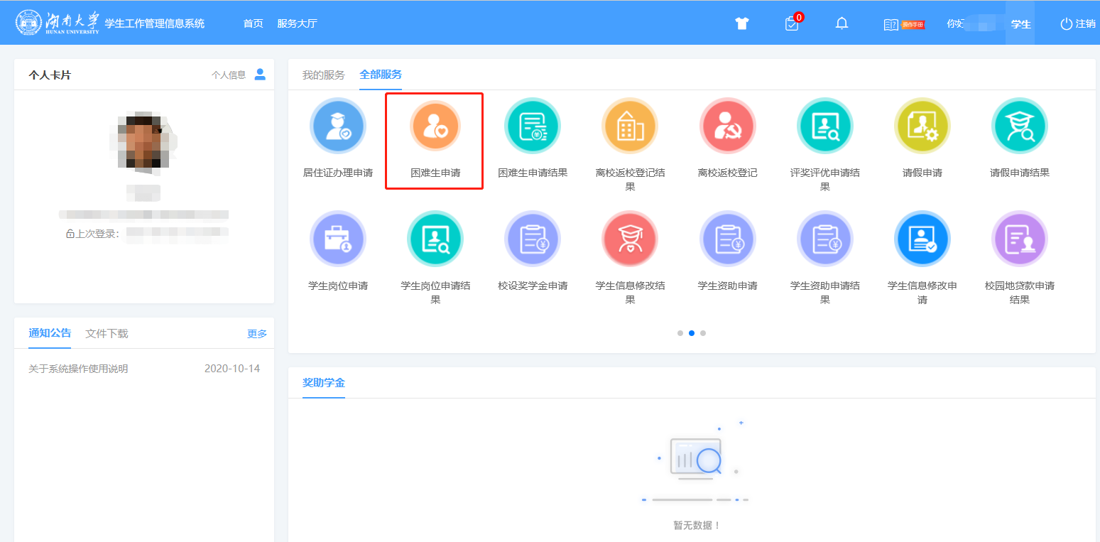
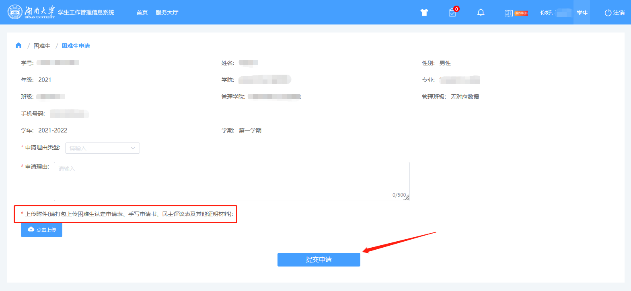
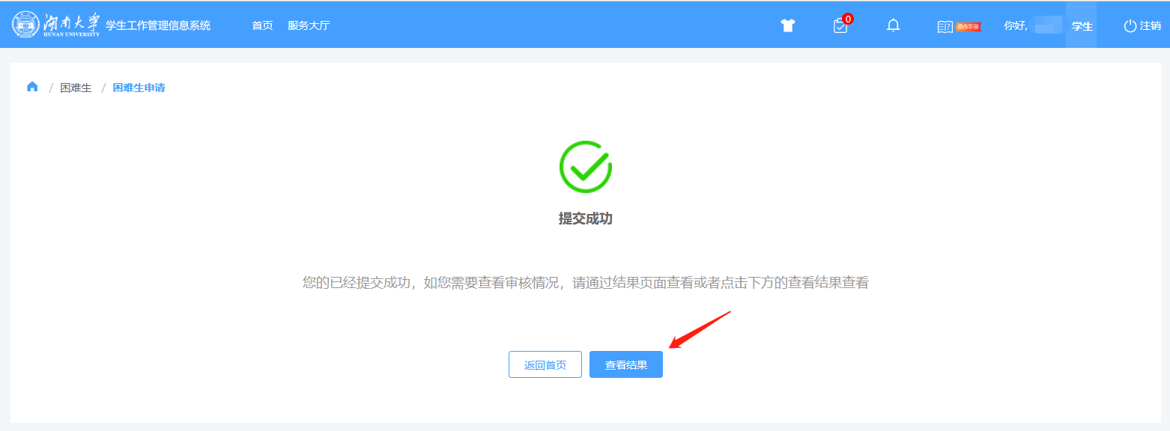
三、认定等级查看
通过困难生认定的学生，可点击全部服务->困难生申请结果，在“困难生申请结果”版块查看“认定等级”。
